ΑΡΑΒΙΚΗ ΤΕΧΝΗ

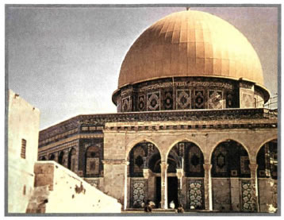

Το τέμενος του Ομάρ στα Ιεροσόλυμα (691), το αρχαιότερο ισλαμικό αρχιτεκτονικό μνημείο

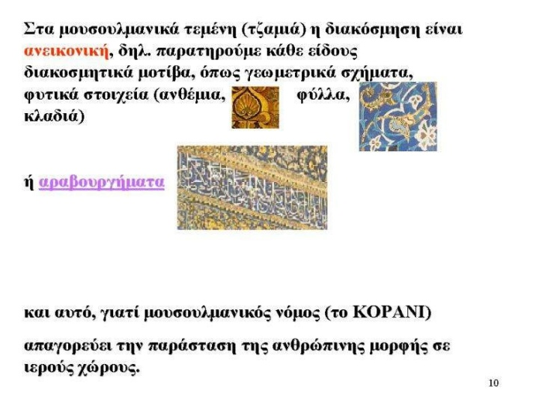

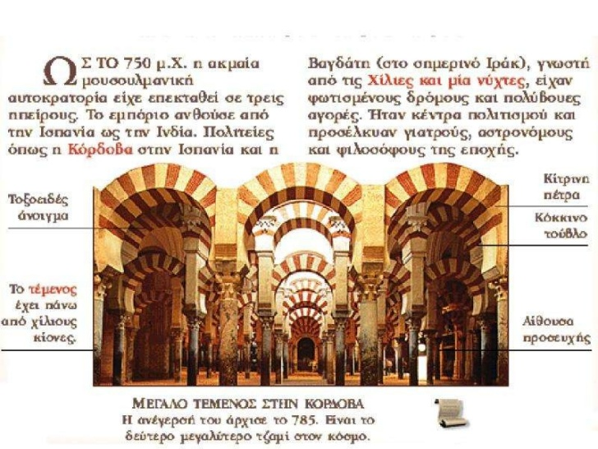

Η ισλαμική θρησκεία δεν προϋποθέτει για τη
λατρεία της τη χρήση λειτουργικών σκευών και
αντικειμένων. Οι Μουσουλμάνοι δεν
...